Constitución Legal de la Dirección
La Dirección Nacional del banano se crea mediante la Ley 16 de 18 de junio de 1993 dentro del Ministerio de Comercio e Industrias. Asimismo, dentro de la Dirección se crea la Comisión Nacional del Banano, integrada por siete miembros: El Director Nacional del Banano, quien la presidirá; un representante de los productores nacionales de la región Atlántica y uno de la región Pacífica; un representante de las empresas exportadoras; el Director Ejecutivo del Instituto Panameño de Comercio Exterior (IPCE); un representante del MIDA y un representante del Ministerio de Hacienda y Tesoro.
Las funciones de la Comisión son las siguientes:
La preparación de los programas a que se refiere esta Ley.
- Recomendar al Organo Ejecutivo políticas y acciones que tiendan a mantener un régimen equitativo de relaciones entre productores y empresas comercializadoras.
- Recomendar al Organo Ejecutivo políticas tendientes a asegurar la competitividad del banano producido en el país.
- Recomendar al Organo Ejecutivo la representación del país ante los organismos y foros internacionales sobre banano.
- Colaborar con el Organo Ejecutivo en los avalúos de daños causados a las plantaciones por casos fortuitos o fuerza mayor.
- Asesorar al Ejecutivo en asuntos bananeros.
- Recomendar a los productores y empresas exportadoras programas sociales que mejoren la formación educativa y condiciones de vida de sus trabajadores y sus familias, tales como becas, programas de vivienda y otros

La actividad bananera nacional cuenta con 14,000 hectáreas efectivamente cultivadas de banano, de las cuales el 46.2% están ubicadas en la región del Pacifico y el 53.8% en la región del Atlántico.

Las Empresas Productoras de Banano se conforman de la siguiente manera:
Región del Atlántico:
Bocas Fruit Company – filial a Chiquita Brands
COOBANA – Cooperativa Bananera del Atlántico R.L.
4 Productores Nacionales
Región del Pacifico:
Puerto Armuelles Fruit Company – filial a Chiquita Brands
14 Productores Nacionales
El país mantiene tres esquemas de comercialización de acuerdo al ente exportador que son:
Chiriquí Land Company, con la marca……………Chiquita
Del Monte Fresh Produce Panamá… ……………Del Monte
Central American Fruit Company………………Onkel Tuka
Las exportaciones para el año 1999 alcanzaron los 33.8 millones cajas de banano de 40 libras, lo que indica un incremento del 32.2% respecto a 1998, cuando se exportaron 25 millones de cajas.

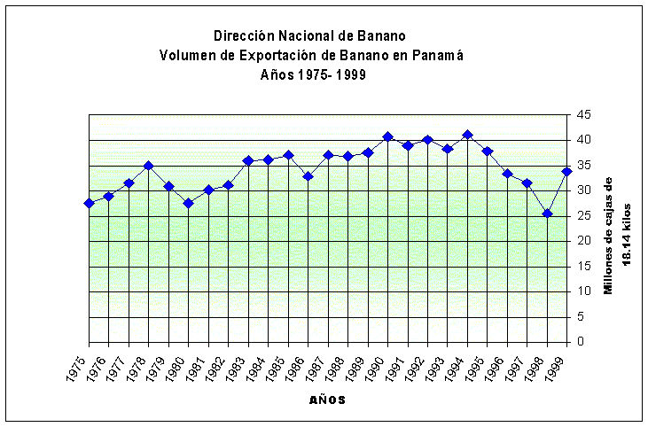

DIRECCIÓN NACIONAL DEL BANANO

Introducción
Constitución Legal de la Dirección
Marco Internacional
Perfil de la Actividad Bananera en Panamá (Memorias 1999)
Exportaciones de Banano Panameño por País de Destino y Compañía Exportadora por Mes - Año 1998
Exportaciones de Banano por País de Destino y Compañía Exportadora por Mes - Agosto 1998 - 1997
Exportaciones de Banano por País de Destino y Compañía Exportadora por Mes - Año 1989 - 1997
Para mayor información
Introducción
La Dirección Nacional del Banano tiene como función la elaboración y ejecución de las políticas y planes de la actividad bananera nacional, así como participar en organizaciones y actividades in ternacionales relacionadas con esta importante industria y asesorar al Organo Ejecutivo en materia bananera.
La gestión de la Dirección Nacional del Banano va dirigida a fortalecer la producción y asegurar la competitividad del banano panameño y recomendar a los productores y empresas, programas que mejoren la formación de la industria y las condiciones de vida de sus trabajadores.
El banano es nuestro primer rubro de exportación y principal factor de desarrollo de la provincia de Bocas del Toro y Chiriquí.
[Indice] [Constitución Legal de la Dirección]

Constitución Legal de la Dirección
La Dirección Nacional del banano se crea mediante la Ley 16 de 18 de junio de 1993 dentro del Ministerio de Comercio e Industrias. Asimismo, dentro de la Dirección se crea la Comisión Nacional del Banano, integrada por siete miembros: El Director Nacional del Banano, quien la presidirá; un representante de los productores nacionales de la región Atlántica y uno de la región Pacífica; un representante de las empresas exportadoras; el Director Ejecutivo del Instituto Panameño de Comercio Exterior (IPCE); un representante del MIDA y un representante del Ministerio de Hacienda y Tesoro.
Las funciones de la Comisión son las siguientes:
- La preparación de los programas a que se refiere esta Ley.
- Recomendar al Organo Ejecutivo políticas y acciones que tiendan a mantener un régimen equitativo de relaciones entre productores y empresas comercializadoras.
- Recomendar al Organo Ejecutivo políticas tendientes a asegurar la competitividad del banano producido en el país.
- Recomendar al Organo Ejecutivo la representación del país ante los organismos y foros internacionales sobre banano.
- Colaborar con el Organo Ejecutivo en los avalúos de daños causados a las plantaciones por casos fortuitos o fuerza mayor.
- Asesorar al Ejecutivo en asuntos bananeros.
- Recomendar a los productores y empresas exportadoras programas sociales que mejoren la formación educativa y condiciones de vida de sus trabajadores y sus familias, tales como becas, programas de vivienda y otros.

Marco Internacional
La Dirección Nacional del Banano auspicia la participación de nuestro país en aquellas organizaciones y actividades tanto a nivel nacional e internacional relacionadas con esta importante industria
Panamá forma parte de la Unión de Países Exportadores de Banano (UPEB), con sede en la ciudad de Panamá. Actualmente tenemos las funciones de Secretaría Pro Témpore de este organismo. La UPEB es un organismo internacional surgido por los países productores y exportadores de banano.
Esta organización mantiene la permanente búsqueda del fortalecimiento de la cooperación técnica entre sus países miembros, como también el incremento de la comercialización, todo ello orientado al mejor desarrollo de la actividad bananera.
La UPEB está conformada por Costa Rica, Colombia, Honduras, Guatemala, Nicaragua, Venezuela y Panamá.
Como otra gestión, esta Dirección brinda asistencia técnica al Viceministerio de Comercio Exterior, con respecto a las negociaciones en la Organización Mundial de Comercio, sobre el régimen bananero restrictivo impuesto por la Unión Europea al banano latinoamericano.

Perfil de la Actividad Bananera en Panamá (Memorias 1999)
La Dirección Nacional del Banano es el ente responsable de la elaboración y ejecución de las políticas estatales para la actividad bananera nacional, así como participar en organizaciones y actividades internacionales relacionadas con esta importante industria y asesorar al órgano Ejecutivo en materia bananera.
La gestión de la Dirección Nacional del Banano va dirigida a fortalecer la producción y asegurar la competitividad del banano panameño y recomendar a los productores y empresas, programas que mejoren la formación de la industria y las condiciones de vida de sus trabajadores.
La actividad bananera nacional cuenta con 14,000 hectáreas efectivamente cultivadas de banano, de las cuales el 46.2% están ubicadas en la región del Pacifico y el 53.8% en la región del Atlántico.
Las Empresas Productoras de Banano se conforman de la siguiente manera:
Región del Atlántico:
  - Bocas Fruit Company – filial a Chiquita Brands
  - COOBANA – Cooperativa Bananera del Atlántico R.L.
  - 4 Productores Nacionales
Región del Pacifico:
  - Puerto Armuelles Fruit Company – filial a Chiquita Brands
  - 14 Productores Nacionales
El país mantiene tres esquemas de comercialización de acuerdo al ente exportador que son:
  - Chiriquí Land Company, con la marca……………Chiquita
  - Del Monte Fresh Produce Panamá… ……………Del Monte
  - Central American Fruit Company………………Onkel Tuka
Las exportaciones para el año 1999 alcanzaron los 33.8 millones cajas de banano de 40 libras, lo que indica un incremento del 32.2% respecto a 1998, cuando se exportaron 25 millones de cajas. Cabe mencionar que la caída del 98 fue producto de una huelga de 57 días en el sector Pacifico.
Participación Porcentual de las Exportaciones por Región en 1999:
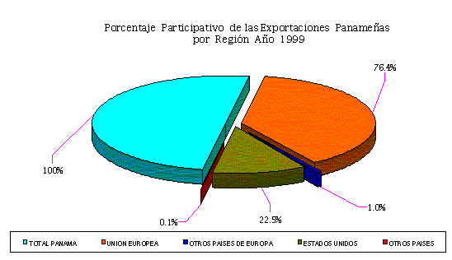
Distribución de Cajas Exportadas por Comercializadora:
- Chiriquí Land Company – Chiquita 29.2 millones
- Del Monte Fresh Produce Panamá 2.9 millones
- Central American Fruit Company 1.7 millones
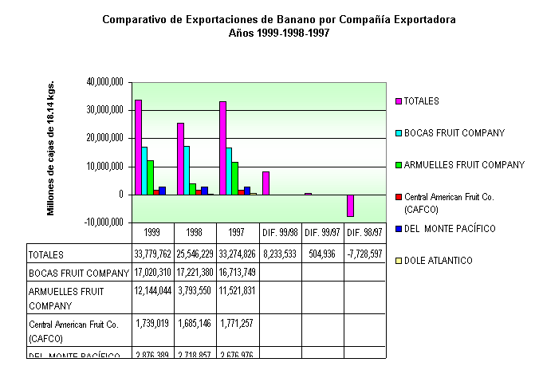
La Región del Pacifico exportó 16.8 millones de cajas comparado con el 98 con 8.3 millones de cajas.
Puerto Armuelles Fruit Company alcanzó exportar 10.4 millones de cajas de banano, luego de rehabilitar sus plantaciones y normalizar las operaciones, afectadas por una huelga de 57 días, comparado con el 98 con 1.8 millones de cajas.
Los Productores Nacionales del Pacifico exportaron 6.4 millones de cajas comparado con el 98 con 6.5 millones.
Región del Atlántico exportó 17.0 millones de cajas comparado con el 98 con 17.3 millones de cajas.
Bocas Fruit Company alcanzó exportar 13.9 millones de cajas de banano, lo que indica un incremento del 7 % respecto al 98 con 13.0 millones de cajas.
Las exportaciones de los Productores Nacionales y la Cooperativa Bananera del Atlántico indican una baja de 26%, alanzando exportar 3.1 millones de cajas comparado con el 98 con 4.2 millones de cajas. Este 26% dejado de exportar se debe a que durante el 99 no exportaron fruta de segunda calidad.
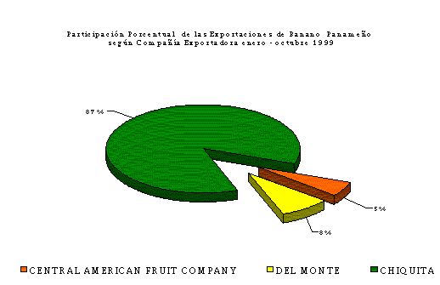
Condiciones Agronómicas y Fitosanitarios:
El departamento de asistencia técnica durante el año 1999, realizó una serie de actividades que permitieron evaluar el desarrollo agronómico de la actividad bananera con el propósito de determinar las variaciones magnitud e incidencias en los niveles de producción y productividad. Bajo este concepto se pueden indicar dos hechos importantes:
Cambios en las densidades de producción, reduciendo la cantidad de unidad de producción por área.
Establecimiento en el Pacífico del Sistema de cosecha programada.
Estos eventos crearon, el primero una reducción en el total de racimos/has/semana (parición) buscando mejores conversiones y en el segundo una distribución de la producción en dos etapas (alta producción y luego baja producción) a diferencia del sistema por semana que era uniforme en todo el año, variando sólo por condiciones climáticas.
Durante 1999 en el Pacífico se incrementaron los problemas de plagas, lo que obligó a utilizar aplicaciones aéreas de insecticidas biológicas para minimizar los daños, a diferencia de otros años que con controles terrestres era suficiente a un menor costo.
Medio Ambiente:
Se realizaron pruebas interinstitucional entre el MIDA-MICI y Empresarios para establecer pruebas de deriva de los aviones con el propósito de proteger a las plantaciones de plagas y enfermedades, pero sin afectar ni al ambiente ni a los trabajadores o sus viviendas.
Se determinó la necesidad de eliminar plantas y viviendas en el perímetro (30 mts) alrededor de la plantación, quedando establecido en un decreto ministerial.
Se participó activamente en la comisión interinstitucional de Plagsalud, para evaluar, controlar y fiscalizar el uso y manejo de los plaguicidas, asegurando la protección de la salud del ser humano y el medio ambiente.

Castro Achí, Rocío.1999 Análisis de micro núcleos del epitelio oral en trabajadoras de una zona bananera expuesta a plaguicidas.

- Por los impactos peligrosos del uso masivo de plaguicidas
- Violaciones a los derechos humanos, laborales y ambientales en bananeras de Sixaola, Costa Rica.

Por los impactos peligrosos del uso masivo de plaguicidas en las bananeras la red costarricense Foro Emaús reclama una reducción drástica en el consumo de esos venenos agropecuarios.
Desde hace muchos años se están utilizando diferentes agroquímicos en la producción bananera, mayoriamente esos son fungicidas, herbicidas, insecticidas y nematicidas que tienen grave impactos en la salud humana y en el medio ambiente debido a su toxicidad. "Ya conocemos muchos estudios científicos que prueban el envenenamiento por todos los lados", resume sobre la peligrosidad por plaguicidas Sonia Astorga de la organización no-gubernamental El Productor, organización integrante del Comité Coordinador de Foro Emaús. En el resumen del estudio "Pesticides in the water bodies influenced by banana production" publicado por el Programa de Plaguicidas de Universidad Nacional, en la Conferencia Internacional en el mes de febrero 1998, dice que se comprobó que se encuentran en el Río Suerte y hasta en los canales del Parque Nacional Tortuguero, plaguicidas como los fungicidas thiabendazole, imazalil y propiconazole que se utiliza en la fumigación aérea. Además se hallan en estas aguas los nematicidas terbufós y cadusafos y el insecticida chlorpyrifos que está impregnado en las bolsas plásticas usadas para proteger a los racimos en las bananales. Algunos de esos químicos son altamente venenoso para la vida acuática.
"Además, lo que nos preocupa también son los intoxicaciones de trabajadores bananeros a causa de plaguicidas" manifiesta Luis Alvanado de UNDECA, miembro fundador de Foro Emaús. Según los datos del Departamento Sustancias Tóxicas, Ministerio de Salud, 444 obreros bananeros se envenenaron en los últimos dos años en sus puestos de trabajo. Un trabajador de 18 años murió en la Finca 96, Sixaola, a causa de una intoxicación por un nematicida. Según estos datos del Ministerio, 125 casos ocurrieron a causa de carbofuran (nematicida), 115 casos a causa de paraquat (herbicida), en 73 casos a causa de terbufós (nematicida) y en 35 casos a fenamifos (nematicida). El Foro Emaús informa que el paraquat y cadosufan están prohibidos en Alemania por su alta peligrosidad. Juntos con bitertanol que no obtuvo la admisión en EE.UU. esos plaguicidas causan una gran cantidad de problemas ambientales y a la salud humana. "Peor aún es que hay 14 casos de trabajadores menores de 18 años que sufrieron intoxicación mientras trabajaban, aunque la ley prohibe que jóvenes apliquen plaguicidas. No hay informaciones conocidas que el Estado ha ya tomado medidas en contra de esas empresas bananeras que no respetan a la ley costarricense", pregunta el Foro Emaús, cuestionando el rol de las entidades.
Muchas veces un trabajador intoxicado no sufre solamente por el impacto en su salud sino también por la perdida de sus salarios porque no puede trabajar debida a su incapacidad temporal. Estadísticamente, una intoxicación a causa de un fungicida como thiabendazole (utilizado en la empacadora) causa una incapacidad para trabajar por unos 7 días; a causa de funguicidas (utilizados en la fumigación aérea) de 7,5 días; a causa de insecticidas-nematicidas por 5,5 días y a causa de paraquat de 9,5 días. Esa información se ha tomado de la investigación "Short term health externalities and pesticide use in the atlantic zone of Costa Rica: An economic evaluation. Hans.G.P. Jansen y.o., Costa Rica, 1997". Recordemos que la indemnización por parte de Instituto Nacional de Seguro (INS) no compensa el salario completo.
Considerando esos impactos, el Foro Emaús reclama una transformación en la producción bananera hacia una minimización de los daños. Propone la pronta instalación de cámaras electrostáticas en cada finca, sustituir las bolsas plásticas impregnadas con insecticidas, reducción del uso de nematicidas y prohibición pronta de herbicidas. Según Ramón Barrantes, de la Coordinación de Sindicatos Bananeros la realización de estas medidas no solucionaría toda la miseria y explotación en la producción bananera, sin embargo sería un mejoramiento cualitativo.
Contacto:
Hernán Hermosilla
Secretario Promotor de Foro Emaús
Tel (506) 285 13 44
Fax (506) 285 21 96

Violaciones a los derechos humanos, laborales y ambientales en bananeras de Sixaola, Costa Rica.
Los abajo firmantes hacemos del conocimiento público nuestra preocupación por las serias violaciones a los derechos humanos y laborales así como a la legislación vigente en que viven cientos hombres, mujeres y niños costarricenses, panameños y nicaragüenses que laboran y viven en fincas bananeras nacionales, transnacionales y semi-estatales ubicadas en la región de Sixaola en el Atlántico sur costarricense.
El Foro Emaús tuvo a bien invitarnos a realizar el pasado 31 de julio un recorrido por las plantaciones bananeras de la zona atlántica con el fin de que pudiéramos observar -sin interpretaciones ajenas- algunas de las situaciones que enfrentan muchos trabajadores y trabajadoras bananeras, así como el deterioro ambiental que se presenta en la zona.
Atendimos la invitación, junto con periodistas y científicos, entre otras razones, porque se habían invitado también a representantes del Gobierno de la República, entre ellos al Lic. Víctor Morales, Ministro de Trabajo y Seguridad Social; Dr. Rogelio Pardo, Ministro de Salud Pública, Dra. Yolanda Ingiana, Ministra de la Condición de la Mujer, Ing. Carlos Manuel Rodríguez, Ministro de Ambiente y Energía; y a Lic. Sandra Pisk, Defensora de los Habitantes; Lic. Rolando Vega, Defensor Adjunto de los Habitantes, así como a los 4 Diputados electos por la provincia de Limón, quienes se excusaron alegando otros compromisos.
Lo que vimos y aprendimos nos impactó y nos obligó a emitir este comunicado público para denunciar las siguientes anomalías, atropellos e irrespetos a los derechos humanos de las personas:

- Ninguno de los representantes del Gobierno invitados se hizo presente, confirmando con ello la despreocupacion de los políticos por los problemas de la población.
- Comprobamos las deplorables condiciones de vivienda para muchos trabajadores y sus familias, hacinamiento infrahumano de grupos familiares en lúgrubes "baches" (cuartos de 2 metros x 2 metros); varios de ellos sin luz electricidad; servicios sanitarios y baños colectivos insalubres ó inexistentes. También constatamos el estancamiento de aguas contaminadas alrededor de las viviendas, las cuales están a escasos 3 metros de los bananales.
- Fuimos testigos de algo que avergonzó: indígenas de la étnia Ngobe Buglé, (guaymíes) oriundos de lo que hoy es Panamá, se han constituido en el principal contingente de mano de obra barata en las plantaciones bananeras ubicadas en Sixaola. Muchos de ellos/as son contratados/as irregularmente y por su indocumentación, poco dominio del español, desconocimiento de las leyes costarricenses y su analfabetismo, son víctimas de discriminaciones por lo que sus derechos humanos y laborales son irrespetados de múltiples formas: bajos salarios y difícil acceso a los servicios de salud y educación, humillaciones etc.. Incluso nos correspondió presenciar en una plantea empacadora, la denigración de uno de ellos por parte de un capatáz que se burlaba de la condición étnica del trabajador.
- Aunque no observamos las fumigaciones aéreas en las plantaciones, pudimos constatar algunos de sus efectos y la forma indiscriminada como resultan rociadas las viviendas y personas con estas sustancias altamente tóxicas.
- En un anunciado "relleno sanitario para desechos domésticos", vimos como una de las empresas bananeras utilizaba ese sitio –como deposito a cielo abierto- donde lanza grandes cantidades de plástico de desechos impregnados de plaguicidas, recipientes con residuos de sustancias tóxicas, e incluso pudimos observar restos de plásticos quemados al fondo del llamado relleno, como señal de una práctica cotidiana.
- Fuimos testigos de las condiciones de desigualdad y discriminación en las que trabajan decenas de mujeres en las plantas empacadoras y el irrespeto a normas establecidas para la protección a su salud como es el empleo de guantes de goma para protegerse de los residuos de plaguicidas. Constatamos también las condiciones insalubres y de hacinamiento en que viven decenas de mujeres compañeras de trabajadores, muchas de ellas acompañadas de sus pequeños hijos, quienes sufren inocentemente la pobreza y los riegos de la contaminación.
- Nos encontramos con un hecho insólito: para proteger la fincas bananeras, las empresas han llegado a cerrar con portones caminos públicos de larguísima data. En esos caminos, que son públicos, solo pueden transitar quienes cuenten con una autorización de la empresa, razón por la cual a nosotros se nos impidió el paso, violentando la libertad de tránsito. Luego se nos "hizo el favor" de dejarnos pasar solo para encontrarnos con un grupo de parceleros, cultivadores de sus tierras a quienes se les cierra el paso y se les dificulta el traslado de sus productos. Personas y productos quedan al arbitrio de quienes ilegalmente y a la vista de las autoridades, colocaron el portón en una vía pública.
- Percibimos persecución laboral y sindical, y se nos contó de la inoperancia de los tribunales y autoridades del Ministerio de Trabajo y Seguridad Social para atender conflictos laborales que afectan los derechos de los trabajadores bananeros. Aquellos trabajadores que reclaman sus derechos sufren inmediatamente represalias. Ahora los empresarios están exigiendo que los indocumentados legalicen su situación en 7 días, cuando les han explotados sin papeles por años.
- Nos impresionó la eficiencia con que se presentó un destacamento de la guardia civil que llegó "a poner orden" en una de las fincas cuando nosotros como visitantes conversábamos con algunos de los trabajadores ubicados en el portón de entrada a esa finca. Las autoridades habían sido llamados por los administradores de la finca y llegaron de inmediato a "contener el motín".
- Con desazón observamos como la empresa pública País S.A., administrada por CORBANA, metida a empresaria bananera, se ha constituido en un flagrante violador de los derechos humanos y ambientales en la región de Sixaola, amén de interrumpir el respeto de derechos como la libertad de tránsito en territorio nacional.
Al tiempo que hacemos públicas nuestras observaciones, queremos destacar el constante accionar del Foro Emaús en la denuncia de situaciones como las que presenciamos en nuestra visita a la zona de Sixaola y aplaudimos ese inclaudicable esfuerzo por lograr una transformación en el sistema productivo y socio laboral de lo que es una de nuestra riquezas naturales: el cultivo del banano.
Sixaola, 4 de agosto de 1998
Lic. Rodrigo Alberto Carazo, Ex Defensor de los Habitantes
Lic. Ana Esther Posada, Comisión para la Defensa de los Derechos Humanos de Centroamérica

El Centro de Capacitación Social de Panamá se une a los reclamos de los derechos de los campesinos, y comparte el criterio, de que no se puede hablar de desarrollo para unos en detrimento de las condiciones naturales, económicas y sociales de los sectores más desprotegidos de la sociedad, a quienes siempre se les exige una mayor cuota de sacrificio y siempre son pocas o ninguna la recompensa que reciben del Estado y menos aún de los sectores económicos que se enriquecen a costa de los proyectos económicos.

